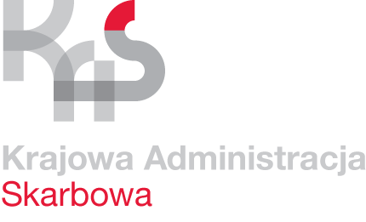 | Karta Usług | K-07/2
 | Jak zarejestrować w urzędzie skarbowym spółkę cywilną | Obowiązuje od 28.09.2023r.

Co chcę załatwić? | Zarejestrować spółkę cywilną.
Kogo dotyczy? | Osób fizycznych, które zamierzają prowadzić działalność gospodarczą w ramach umowy spółki cywilnej zawartej na podstawie kodeksu cywilnego.
Wymagane dokumenty? | - Umowa spółki cywilnej  - Dokument potwierdzający prawo do zajmowanego przez podmiot lokalu  - Pełnomocnictwo (w przypadku wyznaczenia pełnomocnika).
Jakie dokumenty muszę wypełnić? | - Zgłoszenie identyfikacyjne NIP-2,  - Zgłoszenie rejestracyjne VAT- R, jeżeli podmiot rejestruje się jako podatnik VAT.
Wymagane opłaty? | Opcjonalnie:  1) w przypadku wydania potwierdzenia zarejestrowania podmiotu jako podatnika VAT – opłata skarbowa w wysokości 170 zł.  2) dowód uiszczenia opłaty skarbowej w wysokości 17 zł od pełnomocnictwa.  Opłatę można dokonać na rachunek Urzędu Miejskiego w Gdańsku 31124012681111001038773935 z dopiskiem „opłata za pełnomocnictwo” lub „opłata rejestracyjna VAT”
Termin złożenia dokumentów? | NIP-2, VAT-R składa się przed dokonaniem pierwszych czynności podlegających opodatkowaniu.
Gdzie załatwić sprawę? | Trzeci Urząd Skarbowy w Gdańsku  ul. Chłopska 3  80-362 Gdańsk,  Sala Obsługi Klienta – ul. Kołobrzeska 43 Gdańsk stanowisko nr 2.
Sposób załatwienia sprawy? | - Na podstawie zgłoszenia identyfikacyjnego NIP-2 Naczelnik Urzędu Skarbowego wydaje potwierdzenie nadania NIP.  - Na podstawie zgłoszenia rejestracyjnego VAT-R Naczelnik Urzędu Skarbowego rejestruje podatnika i potwierdza jego zarejestrowanie jako „podatnika VAT czynnego” lub „podatnika VAT zwolnionego”
Jaki jest czas realizacji? | - Potwierdzenie nadania NIP wydawane jest niezwłocznie, nie później niż w terminie 3 dni od dnia wpływu poprawnego zgłoszenia identyfikacyjnego.  - Potwierdzenie rejestracji VAT następuje bez zbędnej zwłoki.
Jak się odwołać? | Nie dotyczy
Informacje dodatkowe | Szczegółowe informacje w sprawie można uzyskać pod numerem telefonu  (58) 76-11-331, (58) 76-11-332, (58) 76-11-333 lub (58) 76-11-334.
Akty prawne | - Ustawa - Ordynacja podatkowa.  - Ustawa o zasadach ewidencji i identyfikacji podatników i płatników.  - Ustawa o podatku od towarów i usług.

